บทที่ 14
การสร้างโมเดล 3 มิติ เพื่อใช้กับมอร์ฟิท

14.1 โปรแกรมที่ใช้ในการสร้างโมเดล 3 มิติ
สำหรับโครงงานนี้ ได้เลือกใช้โปรแกรม 3D Studio MAX และ Milkshape 3D โดยโปรแกรม 3D Studio MAX ใช้ในการสร้างฉาก และโปรแกรม Milkshape 3D ใช้ในการสร้างตัวละคร เนื่องจากทั้งสองโปรแกรมนี้มีจุดเด่นที่แตกต่างกัน โปรแกรม 3D Studio MAX จะสามารถจัดการกับโพลีกอนที่ซับซ้อนและมีจำนวนมากได้ดีจึงเหมาะกับการสร้างฉาก ส่วนโปรแกรม Milkshape 3D จะจัดการแอนิเมชันได้ดีและเอ็กซ์พอร์ตอิมพอร์ตไฟล์โมเดล 3 มิติได้หลายฟอร์แมต จึงเหมาะกับการทำโมเดลตัวละคร

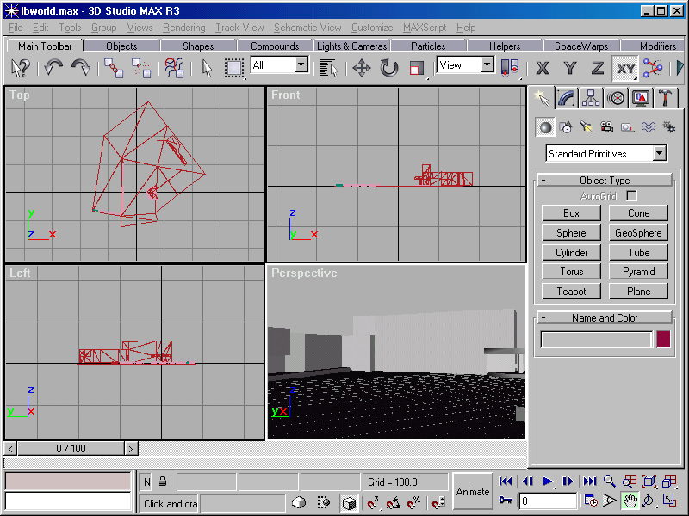
รูปที่ 14-1 แสดงหน้าจอของโปรแกรม 3D Studio MAX

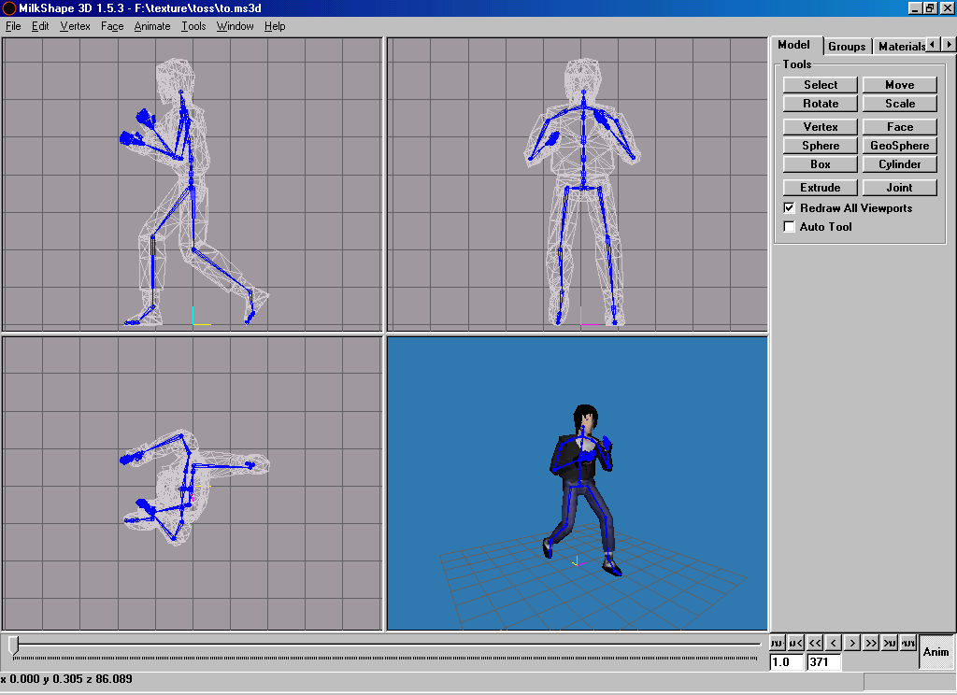
รูปที่ 14-2 แสดงหน้าจอของโปรแกรม Mlkshape 3D

14.2 โปรแกรม 3D Studio MAX
14.2.1 การขึ้นรูปโมเดล 3 มิติ
การขึ้นรูปโมเดลในโปรแกรม 3D Studio MAX จะเริ่มนำรูปทรงเรขาคณิตที่ใกล้เคียงกับโมเดลที่ต้องการนำมาติดกันหรือดัดแปลงให้ได้รูปทรงที่ต้องการ
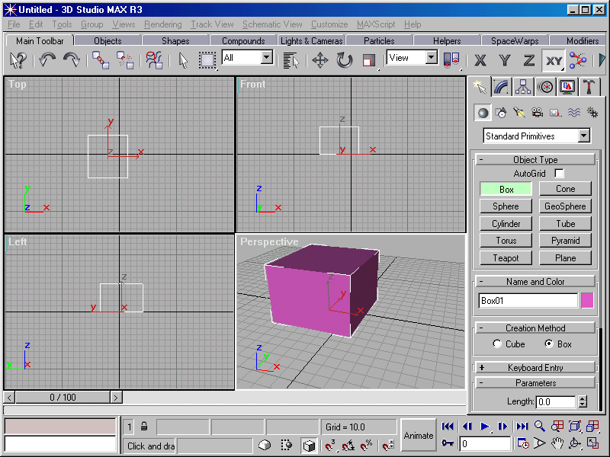
รูปที่ 14-3 แสดงการขึ้นรูปโมเดลของโปรแกรม 3D Studio MAX

14.2.2 การกำหนดพื้นผิว (Texture Mapping)
การกำหนดพื้นผิวในโปรแกรม 3D Studio Max จะเป็นการกำหนดพื้นผิวทั้งวัตถุ ถ้าหากเราต้องการให้วัตถุชิ้นหนึ่งมีหลายพื้นผิวจะทำได้ค่อนข้างลำบาก จุดเด่นของโปรแกรมคือสามารถเล่นเอฟเฟคบนพื้นผิวได้หลากหลาย ไม่จำเป็นต้องแต่งภาพก่อนที่จะนำมาแปะบนผิวโพลีกอน

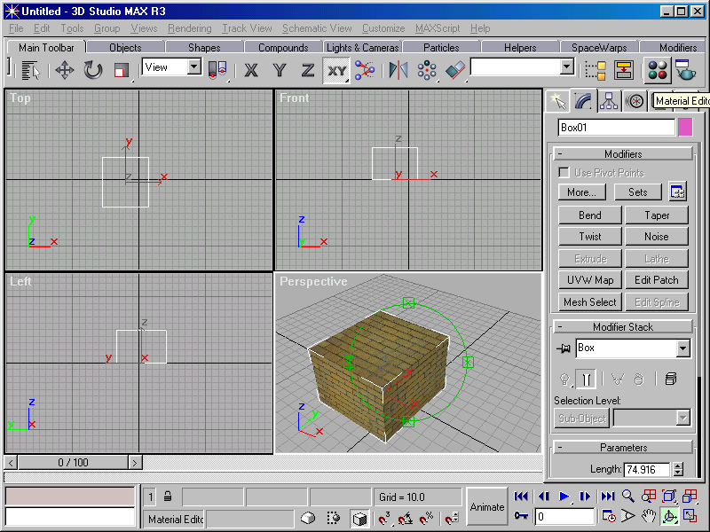
รูปที่ 14-4 แสดงการกำหนดพื้นผิวของโปรแกรม 3D Studio MAX

14.2.3 การเอ็กซ์พอร์ตเพื่อนำไปใช้กับมอร์ฟิทเอนจิ้น
เมื่อเราทำการลง plugin ของมอร์ฟิทแล้วเราก็จะสามารถเอ็กพอร์ตโมเดล 3 มิติในรูปแบบไฟล์ .wld ได้ โดยไฟล์ .wld จะทำการบันทึกเพียงรูปทรงและพื้นผิวของโมเดลเท่านั้น ไม่มีแอนิเมชันการเคลื่อนไหว

14.3 โปรแกรม Milkshape 3D
14.3.1 การขึ้นรูปโมเดล 3 มิติ
ในโปรแกรม Milkshape 3D สามารถขึ้นรูปโมเดลได้ 2 แบบ คือขึ้นรูปแบบอิสระโดยการวาดสามเหลี่ยมทีละอันแล้วประกอบขึ้นมาเป็นโมเดล หรือเริ่มต้นจากรูปทรงเรขาคณิตที่ใกล้เคียงโมเดลที่ต้องการก็ได้
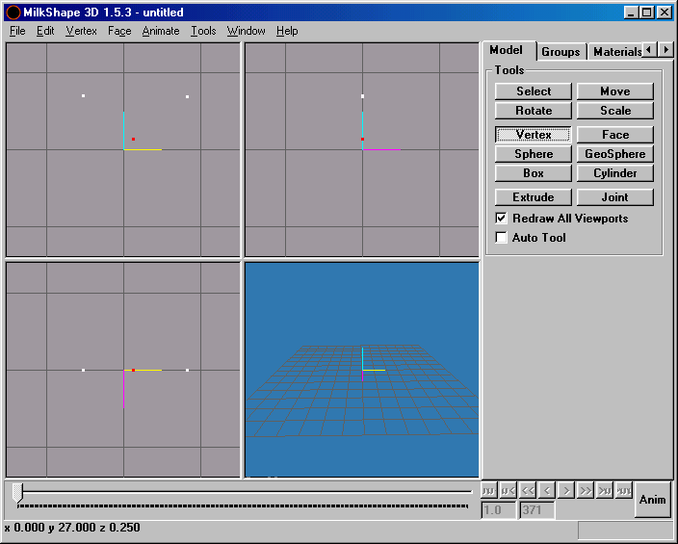รูปที่ 14-5 การกำหนดจุดยอดเพื่อสร้างรูปสามเหลี่ยมในโปรแกรม Milkshape 3D

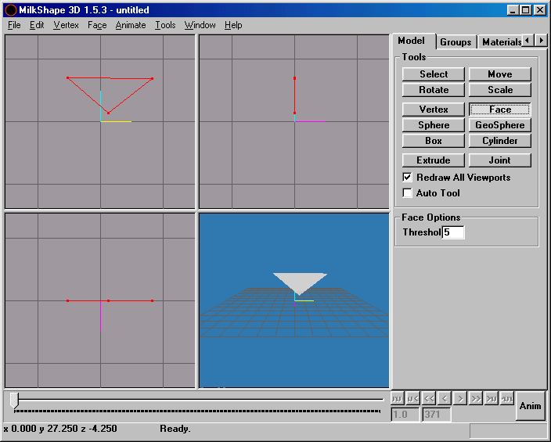
รูปที่ 14-6 การสร้างรูปสามเหลี่ยมจากจุดยอดที่กำหนดไว้
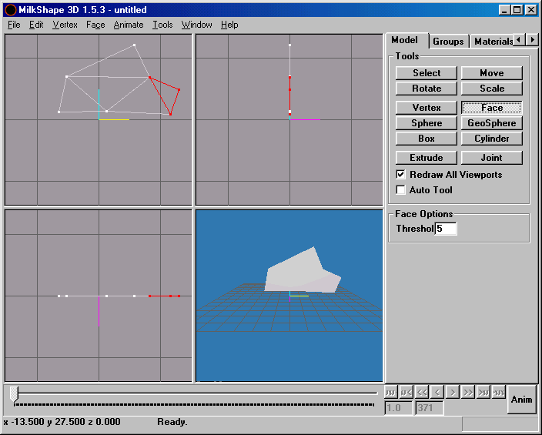
รูปที่ 14-7 การประกอบสามเหลี่ยมขึ้นมาเป็นโพลีกอน

14.3.2 การกำหนดพื้นผิว (Texture Mapping)
การกำหนดพื้นผิวในโปรแกรม Milkshape 3D นั้น สามารถทำได้อิสระกว่า 3D Studio MAX เพราะแต่ละ face จะมีข้อมูลของ material และ coordinate เป็นของตัวเอง เราสามารถที่จะกำหนดให้โมเดลทั้งหมดของเรามี material เป็นภาพ bitmaps ภาพเดียวก็ได้ นอกจากนี้การจัด coordinate ของภาพที่อยู่บนพื้นผิววัตถุก็ทำได้อย่างอิสระมาก เนื่องจากมีเครื่องมือ Texture Coordinate Editor มาช่วยในการทำพื้นผิววัตถุ
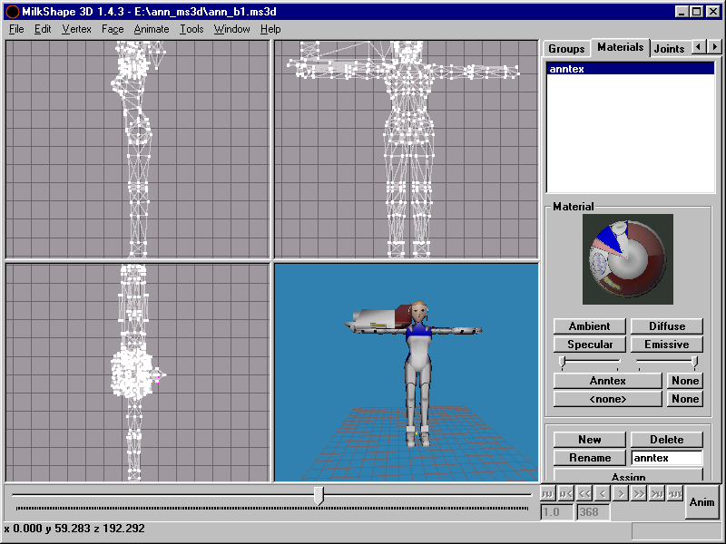
รูปที่ 14-8 การกำหนดพื้นผิวในโปรแกรม Milkshape 3D

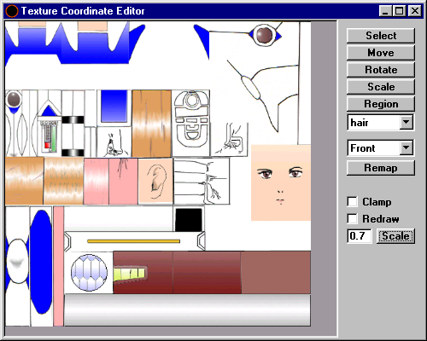
รูปที่ 14-9 เครื่องมือ Texture Coordinate Editor ของโปรแกรม Milkshape 3D

14.3.3 การกำหนดกระดูกและข้อต่อให้โมเดล 3 มิติ
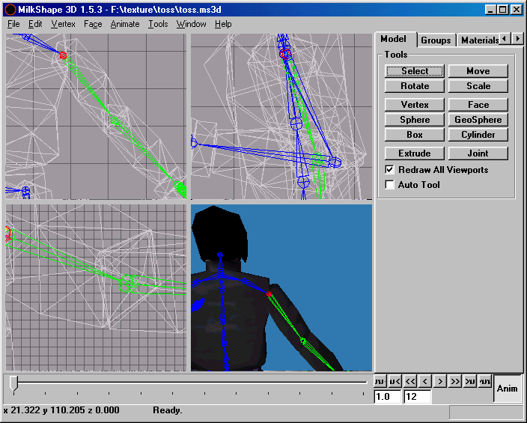
หากต้องการให้โมเดล 3 มิติทำการเคลื่อนไหว เราจะต้องทำการบันทึกการเคลื่อนไหวเอาไว้ก่อน เมื่อเกิดเหตุการณ์ใดๆจึงแสดงท่าทางตามเงื่อนไข ในโปรแกรม Milkshape 3D หากต้องการกำหนดการเคลื่อนไหวให้กับโมเดล 3 มิติ จำเป็นจะต้องกำหนดแกนการเคลื่อนไหวหรือกระดูกให้โมเดลเสียก่อน โดยโมเดลจะทำการหมุนได้ตามข้อต่อของกระดูก รูปที่ 14-10 แสดงกระดูกของโมเดล 3 มิติ และรูปที่14-11 แสดงการหมุนข้อต่อ
รูปที่ 14-10 แสดงการกำหนดข้อต่อในโปรแกรม Milkshape 3D
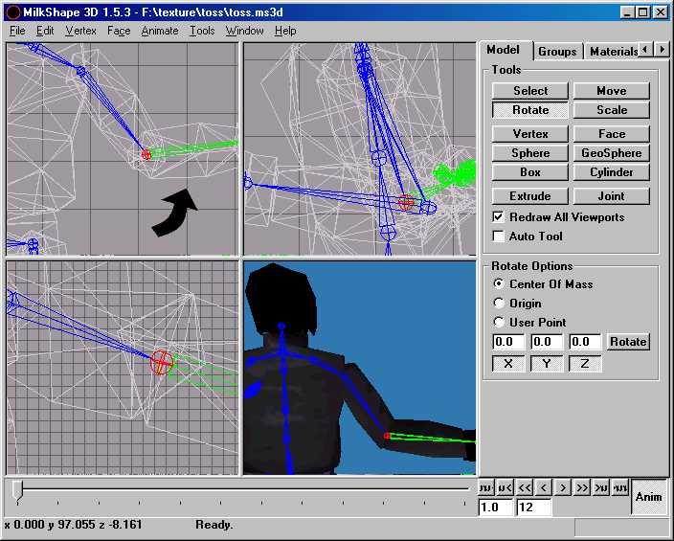

รูปที่ 14-11 การหมุนข้อต่อ
14.3.4 การจัดการแอนิเมชันของโมเดล 3 มิติ
เมื่อเราทำการกำหนดกระดูกและข้อต่อแล้ว เราก็สามารถบันทึกการเคลื่อนไหวของโมเดล 3 มิติได้โดยทำการกำหนดท่าทางในเฟรมแรกและเฟรมสุดท้าย โปรแกรมจะทำการคำนวณเฟรมตรงกลางทั้งหมดให้

14.3.5 การเอ็กซ์พอร์ตเพื่อนำไปใช้กับมอร์ฟิทเอนจิ้น
มอร์ฟิทเอนจิ้นจะรู้จักไฟล์โมเดล 3 มิติที่มีนามสกุล .md2 โดยมีการบันทึกทั้งรูปร่างโมเดลและแอนิเมชันการเคลื่อนไหวทั้งหมดไว้ภายในไฟล์ โดยแต่ละแอนิเมชันจะมีชื่อแอนิเมชันให้ทำการเรียกใช้ได้ ในความเป็นจริงแล้ว รูปแบบไฟล์ .md2 จะทำการเรียงต่อแอนิเมชันทั้งหมดเป็นแอนิเมชันเดียว โดยแต่ละเฟรมจะมีชื่อเฟรมอยู่ เฟรมที่มีชื่อนำหน้าเหมือนกันจะถูกจัดให้อยู่ในกลุ่มเดียวกัน ถือเป็นแอนิเมชันหนึ่ง เช่น ท่ายืน มีชื่อเรียกคือ “stand” มีแอนิเมชันในช่วงเฟรมที่ 1- 10 ของไฟล์สกุล .md2 ก็จะมีชื่อเฟรมที่ 1-10 คือ “stand01” , “stand02” , “stand03” , …”stand10” หรือ ท่าวิ่ง มีชื่อเรียกคือ “run” มีแอนิเมชันในช่วงเฟรมที่ 11-22 ของไฟล์สกุล .md2 ก็จะมีชื่อเฟรมที่ 11-22 คือ “run01” , “run02” , …”run12”

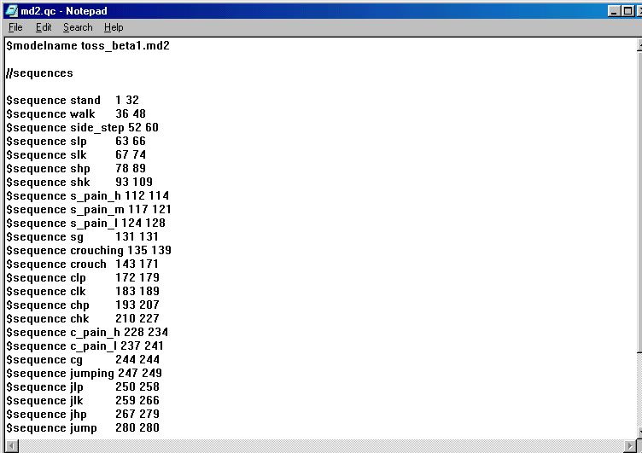
รูปที่ 14-12 ไฟล์ md2 . qc

ในโปรแกรม Milkshpae 3D นั้นสามารถเอ็กพอร์ตโมเดล 3 มิติในรูปแบบไฟล์สกุล .md2 ได้ โดยจะต้องทำการเขียน QC ไฟล์ชื่อ md2.qc เพื่อกำหนดชื่อเฟรมแต่ละเฟรม ส่วนแอนิเมชันให้ทำการเรียงต่อกันทั้งหมดเป็นแอนิเมชันเดียว ตัวอย่างของไฟล์ md2.qc แสดงไว้ดังรูปที่ xxx

สำหรับความหมายของคำสั่งในไฟล์ md2.qc นั้น อธิบายได้ดังนี้

$modelname <ชื่อไฟล์โมเดล> เป็นการกำหนดชื่อไฟล์ของโมเดลที่จะทำการเอ็กพอร์ต
$sequence <ชื่อแอนิเมชัน> <เฟรมเริ่มต้น> <เฟรมสุดท้าย> เป็นการกำหนดเฟรมให้แอนิเมชัน ว่ามีช่วงเฟรมที่เท่าไหร่บ้าง โดยหลังจากเอ็กพอร์ตแล้วจะมีชื่อเฟรมเป็น <ชื่อแอนิเมชัน><หมายเลขเฟรมที่>
//<ข้อความ> เป็นหมายเหตุ

